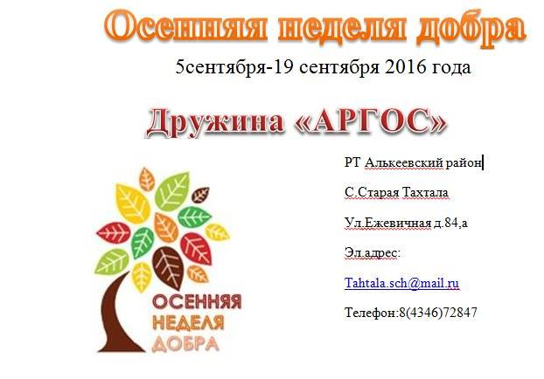

«Доброе дело» - оказание адресной целевой помощи пожилым, труженикам тыла.

Ученики 6 класса. Благополучатель- Соколова Мария Афанасьевна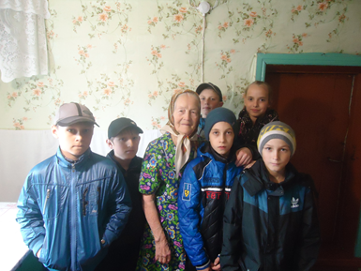 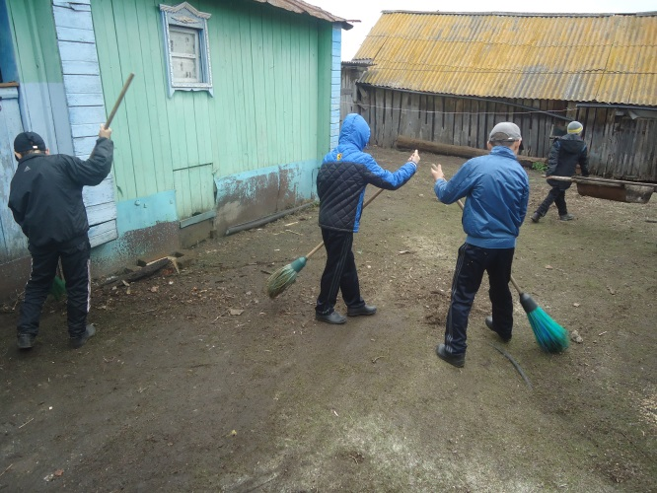

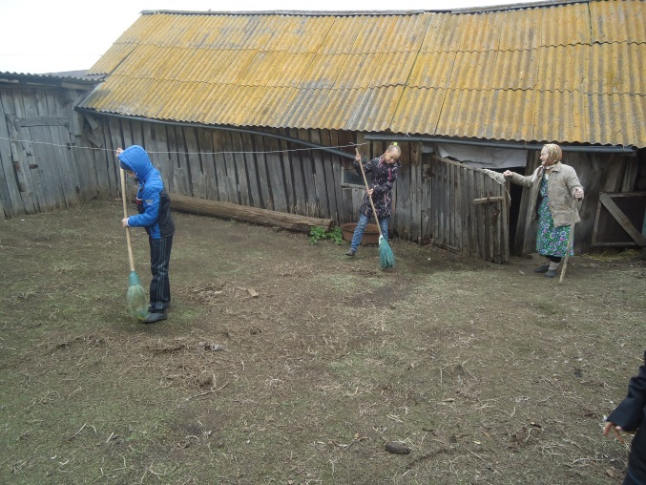

Ученики 8 класса. Благополучатель- Смирнова Клавдия Семеновна
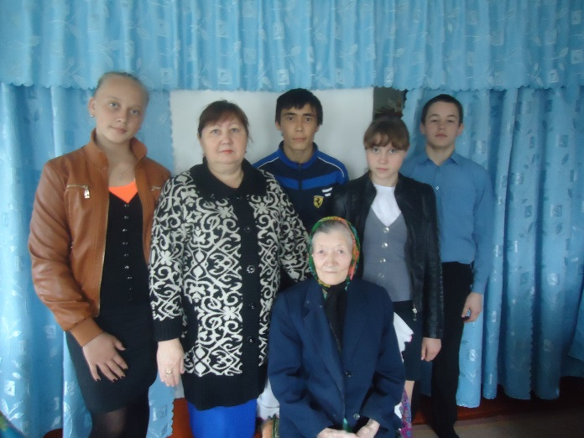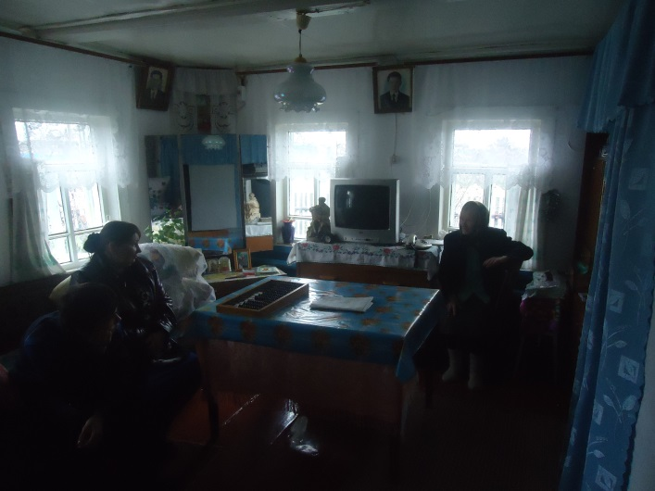

Наименование муниципального образования | Название и форма мероприятия | Дата и время проведения мероприятия | Полная информация о мероприятии (кол-во участников, место проведения, категория благополучателей, содержание мероприятия и т.д.)
МБОУ «Старо-Тахталинская СОШ» | «Доброе дело» - оказание адресной целевой помощи пожилым, труженикам тыла | 09.09.2016 13:30 | Ученики 6 класса. Благополучатель- Соколова Мария Афанасьевна (8 чел.)  Ученики 8 класса. Благополучатель- Смирнова Клавдия Семеновна (6 чел.)

